# SalamtyFirst : Révolutionner la sécurité industrielle

SalamtyFirst est un système complet de sécurité et de surveillance industrielles conçu pour améliorer la sécurité sur le lieu de travail. Exploitant des flux vidéo en direct provenant de plusieurs zones d'un environnement industriel, il utilise des algorithmes avancés de vision par ordinateur et d'apprentissage automatique, ainsi que des capteurs IOT, pour contrôler le respect par les travailleurs des équipements de sécurité, détecter les signes de ﬁre, les fuites de gaz et reconnaître les signaux de détresse. En fournissant des alertes et des notiﬁcations en temps réel aux travailleurs et aux superviseurs,

SalamtyFirst vise à minimiser les accidents du travail, à garantir des réponses rapides aux urgences et à améliorer les conditions de sécurité globales dans les environnements industriels.

L'objectif de « SalamtyFirst » est d'améliorer la sûreté et la sécurité dans les environnements industriels par le biais d'une surveillance et d'un contrôle vidéo avancés. Il sert à assurer la sécurité des travailleurs : En détectant et en encourageant l'utilisation correcte des équipements de sécurité (casques de protection, gilets de sécurité, masques), SalamtyFirst contribue à réduire les accidents du travail et à garantir le respect des normes, gilets de sécurité, masques), SalamtyFirst contribue à réduire les accidents du travail et à garantir le respect des protocoles de sécurité.

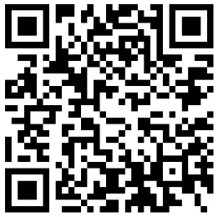

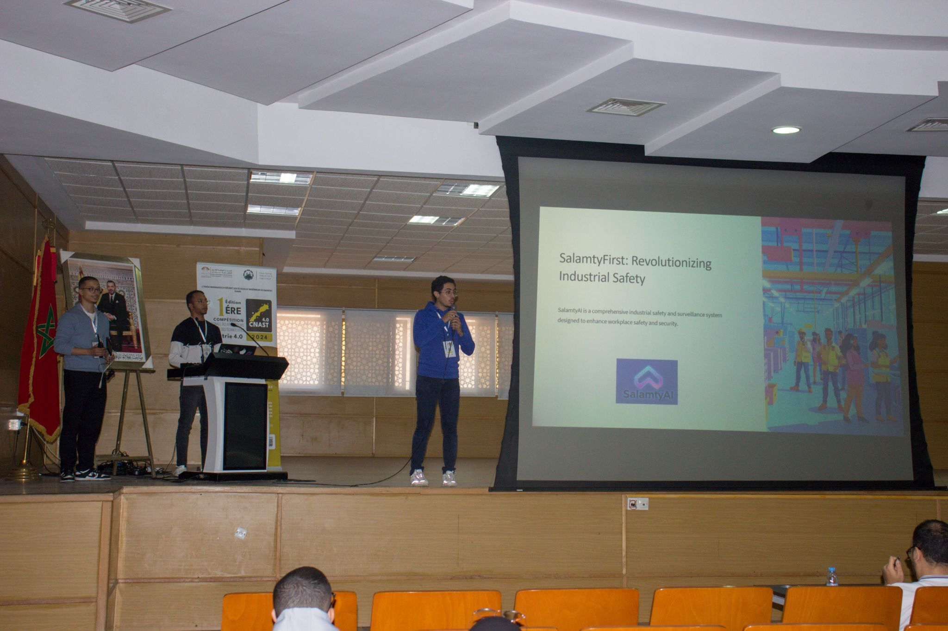

**CNAST 4.0**

CNAST 4.0 est le competion nationale des applications sectorielles des technologies **Industrie 4.0** pour l’innovation et la resilence qui repond aux crises au Maroc.

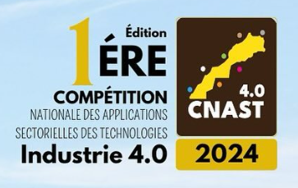

CNAST 4.0 vise à permettre aux étudiants ingénieurs des Ecoles d'ingénieur au Maroc de mettre en pratique leurs connaissances théoriques en concevant et développant des solutions innovantes dans le domaine de l'Industrie 4.0.

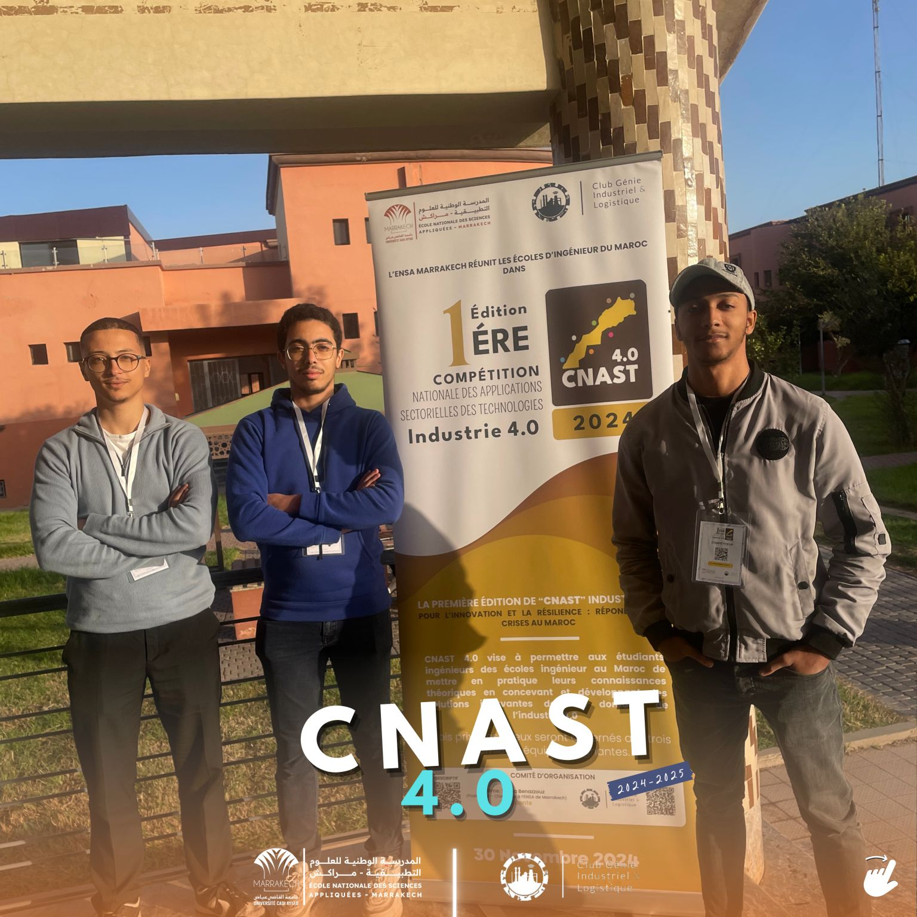

Des équipes venues des quatre coins du Maroc se sont rassemblées à l’ENSA Marrakech pour présenter leurs projets innovants le 28 septembre 2024.

La 1ère édition de la CNAST 4.0 organisee par le club genie industriel et logistique de l’ENSA Marrakech, est un véritable succès et une compétition riche en surprises et en suspense, mettant en lumière la créativité et le talent des participants.

Des équipes venues des quatre coins du Maroc se sont rassemblées à l’ENSA Marrakech pour présenter leurs projets innovants le 28 septembre 2024.

La 1ère édition de la CNAST 4.0 organisee par le club genie industriel et logistique de l’ENSA Marrakech, est un véritable succès et une compétition riche en surprises et en suspense, mettant en lumière la créativité et le talent des participants.

**Probleme existant**

La sécurité industrielle est d'une importance capitale, étant donné les environnements potentiellement dangereux des usines de fabrication, des chantiers de construction et des installations industrielles.

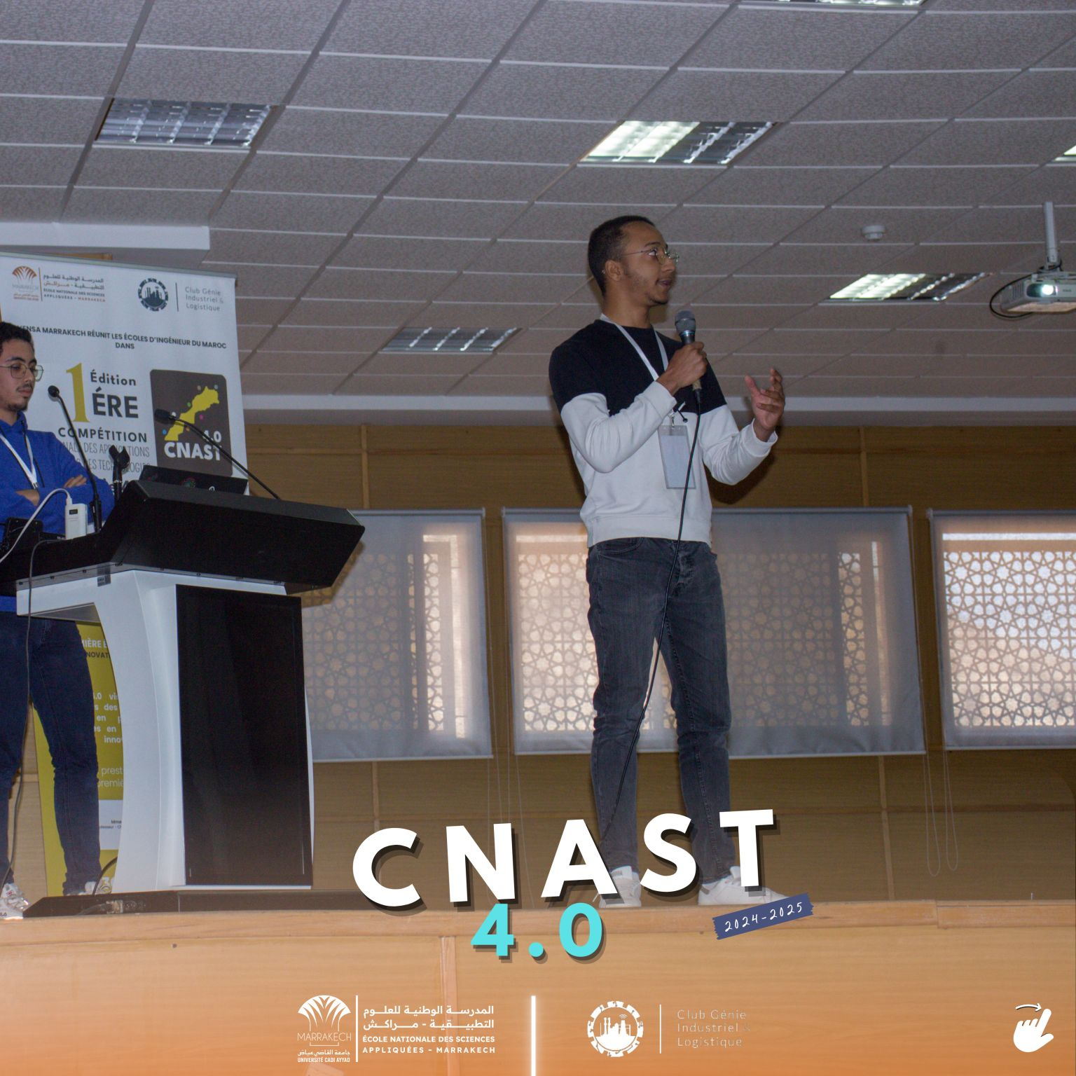

**Une analyse de la littérature révèle plusieurs défis et questions clés dans le domaine de la sécurité industrielle :**

**Taux d'accidents :** Les recherches mettent systématiquement en évidence des taux d'accidents élevés dans les environnements industriels. Ces accidents entraînent des blessures, des décès et des pertes économiques considérables.

**Conformité des équipements de sécurité :** S'assurer que les travailleurs portent systématiquement l'équipement de sécurité requis est un défi persistant.

est un défi permanent. Des études soulignent l'importance du contrôle de l'utilisation des équipements de sécurité.

**Détection des incendies :** Les systèmes traditionnels de détection des incendies sont limités dans leur capacité à identifier rapidement les incendies dans les grands espaces industriels.

**Fuites de gaz :** Les capteurs de gaz ne sont pas largement utilisés pour surveiller les fuites de gaz dans les locaux.

**Détresse des travailleurs :** Reconnaître les signes de détresse des travailleurs ou les urgences en temps réel est une tâche cruciale mais difficile.

**Temps de réponse :** Il est essentiel de réduire le temps de réponse en cas d'urgence. Les retards dans la détection et de réponse aux incidents peuvent avoir des conséquences désastreuses.

**Solution proposée**

Pour relever les défis susmentionnés en matière de sécurité industrielle, une solution intégrée, telle que

« **SalamtyFirst** », offre des perspectives prometteuses :

**Vision par ordinateur avancée :** En s'appuyant sur la vision par ordinateur et l'apprentissage profond, comme le propose « SalamtyFirst » peut contrôler avec précision la conformité de l'équipement de sécurité des travailleurs, y compris les casques de sécurité, les gilets de sécurité et les masques, grâce à une surveillance en temps réel.

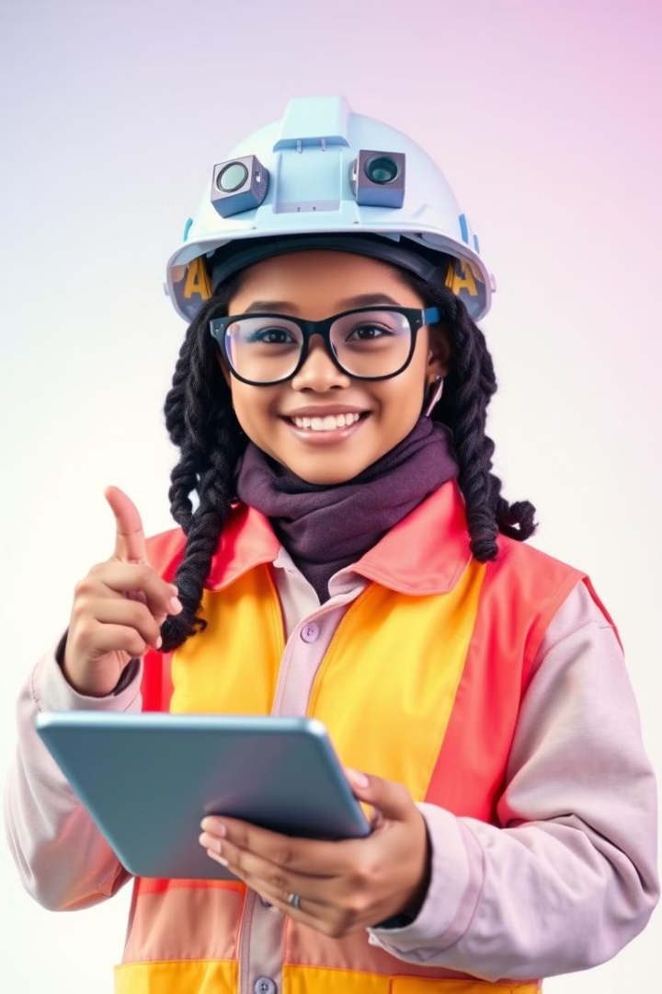

**Algorithmes de détection d'incendie :** Des algorithmes modernes de détection des incendies peuvent être intégrés à « SalamtyFirst » pour identifier les signes précoces de ﬁres, tels que la fumée et les anomalies de température, et déclencher des alertes immédiates pour atténuer les risques d'incendie.

**Détection des fuites de gaz :** Des capteurs IOT placés dans l'ensemble des locaux vérifieraient en permanence les niveaux de gaz nocifs dans l'air, en cas de fuite.

Si la quantité dépasse la limite inférieure, une alerte doit être émise pour que tout le personnel évacue les lieux.

**Reconnaissance de la détresse des travailleurs :** L'incorporation de la reconnaissance de la détresse des travailleurs basée sur la vision par ordinateur permet à « SalamtyFirst » d'identifier rapidement les signes de détresse des travailleurs et d'y répondre, l'amélioration des délais d'intervention en cas d'urgence.

**Alertes en temps réel :** En fournissant des alertes et des notifications en temps réel aux travailleurs et aux superviseurs, « SalamtyFirst » garantit que les informations relatives à la sécurité sont communiquées rapidement, permettant une prise de décision rapide.

**Données et conformité :** Un système complet d'enregistrement des données et de gestion de la conformité, garantit que les normes de sécurité et les exigences réglementaires sont respectées et documentées.

**SalamtyGilet**

Le gilet es un accessoire essentiel pour assurer la sécurité des personnes travaillant dans des environnements à risque ou nécessitant une visibilité accrue. Fabriqué généralement avec des matériaux réfléchissants et de couleurs vives, il permet d'être bien visible dans des conditions de faible luminosité ou sur des chantiers animés. Que ce soit pour les ouvriers de la construction, les agents de la circulation ou les cyclistes, le gilet de sécurité joue un rôle crucial dans la prévention des accidents. Il est important de toujours s'assurer que le gilet est correctement ajusté et conforme aux normes de sécurité en vigueur pour garantir une protection optimale.

**SalamtyGilet** est équipé d'une télécommande dotée de trois boutons connectés, chacun étant programmé pour alerter en cas de différents types de dangers dans la zone industrielle. Par exemple, un bouton peut émettre une alerte sonore pour des risques chimiques, un autre pour des dangers liés à des machines en mouvement, et le troisième pour des situations d'urgence générale.

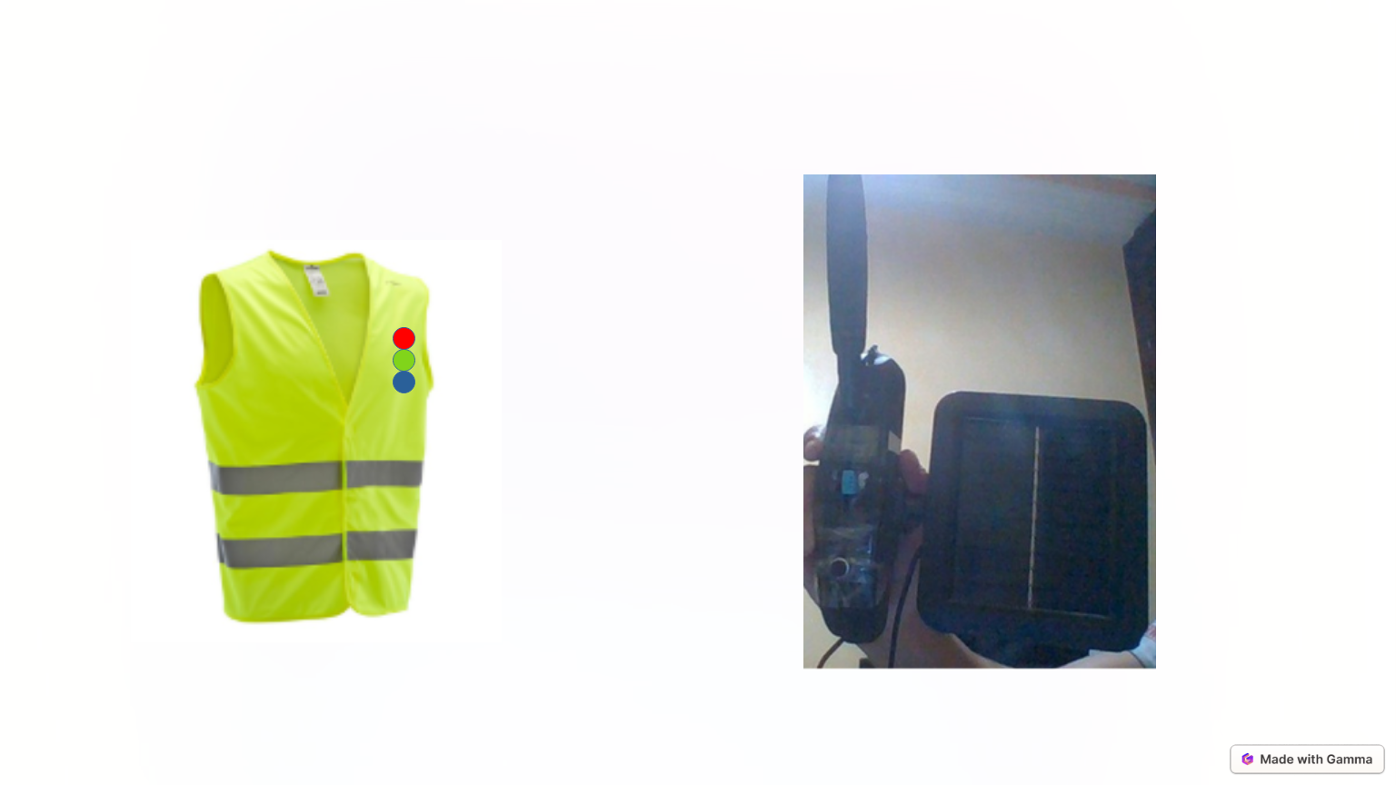

De plus, **SalamtyGilet** inclut des poches pratiques pour ranger des outils ou des accessoires essentiels, améliorant ainsi la fonctionnalité de l'équipement. Certains modèles intègrent également des bandes LED pour une visibilité accrue dans l'obscurité, ce qui est particulièrement utile lors de travaux nocturnes ou dans des environnements peu éclairés.

Lors du choix d'un gilet de sécurité, il est essentiel de prendre en compte l'environnement de travail spécifique et les besoins individuels. En effet, la sécurité doit toujours être la priorité absolue. Le port d'un gilet de sécurité approprié, avec des fonctionnalités adaptées comme une télécommande d'alerte, est une démarche simple mais efficace pour réduire les risques sur le lieu de travail.

**SalamtyBox**

SalamtyBox, grâce à des essais concluants, propose une solution novatrice pour renforcer la sécurité et l'efficacité des opérations industrielles. En utilisant des capteurs intelligents et une connectivité avancée, SalamtyBox permet une surveillance en temps réel de divers paramètres clés, tels que la température, l'humidité et la détection de gaz dangereux.



Les données recueillies sont ensuite analysées pour anticiper les incidents éventuels, optimiser les processus de production et minimiser les temps d'arrêt.

En intégrant des technologies de pointe, SalamtyBox aide à instaurer un environnement de travail plus sûr et plus productif, tout en respectant les normes de sécurité 45001 et environnementales 14001 de l'industrie moderne.

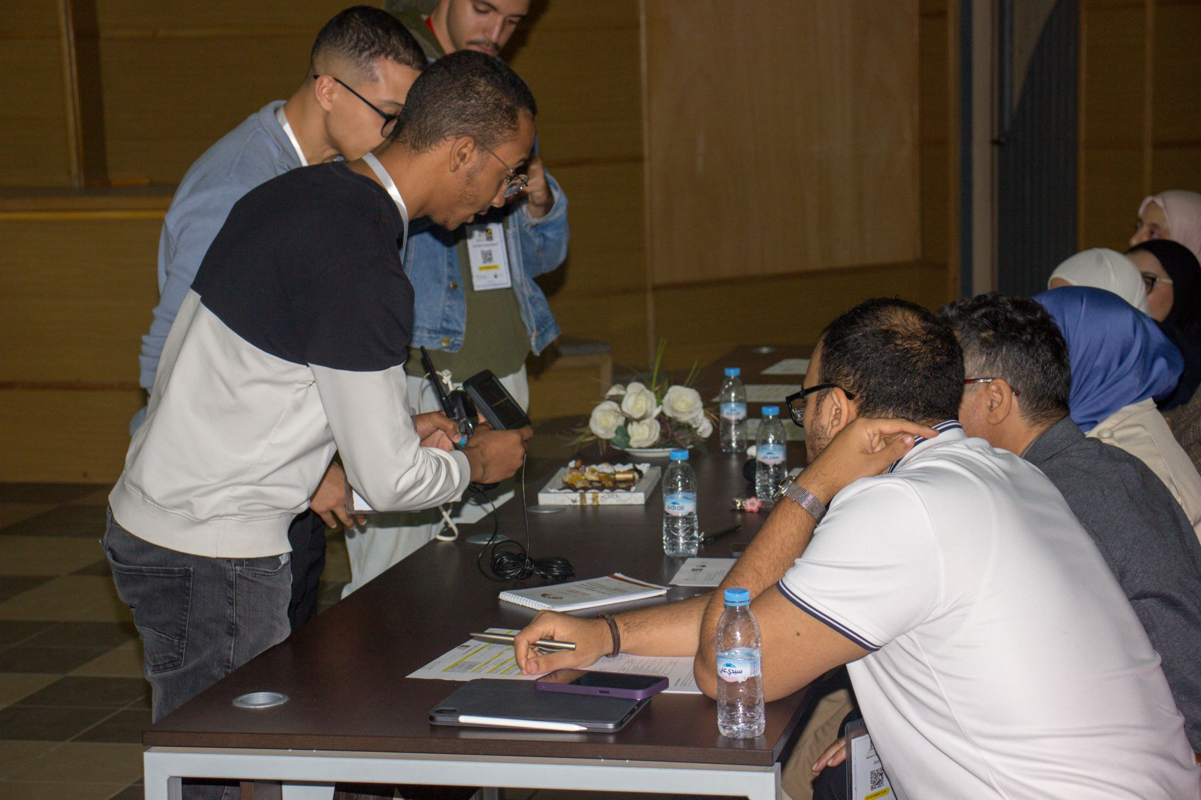

**Détection des équipements de sécurité**

Étiquettes de classe : [Casque, Masque, NON-Casque, NON-Masque, NON-Gilet de sécurité, Personne, Cône de sécurité, Gilet de sécurité, machine, véhicule]

Le modèle utilisé pour entraîner ce modèle est le modèle yolov8l. Il se compose de 268

couches et 43 668 288 paramètres. Le modèle a besoin d'environ 165 GFLOPS de puissance de calcul pour fonctionner. Le modèle a été entraîné sur un ensemble de données personnalisé comprenant les classes susmentionnées.

Le matériel nécessaire à l'entraînement de ce modèle était le suivant : 2 GPU Nvidia Tesla T4 avec 16 Go de VRAM chacun, 30 Go de RAM., VRAM de 16 Go chacun, 30 Go de RAM et un moteur de calcul CPU de 4 V. Le modèle a été entraîné pendant 310 époques et a pris au total près de 36 heures pour s'entraîner complètement.

**Modèles de métrique :**

a. mAP50 (B):

Le mAP50 (Mean Average Precision à 50% d'Intersection over Union) est une métrique couramment utilisée pour évaluer la performance des modèles de détection d'objets, comme votre modèle YOLOv8l. En termes simples, il mesure la précision moyenne de votre modèle à identifier correctement les objets dans les images, en considérant que la détection est considérée comme correcte si au moins 50% de la boîte englobante prédite recouvre la boîte englobante réelle de l'objet.

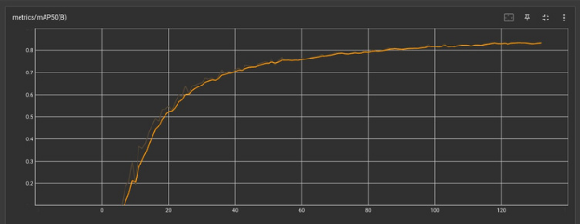

b. mA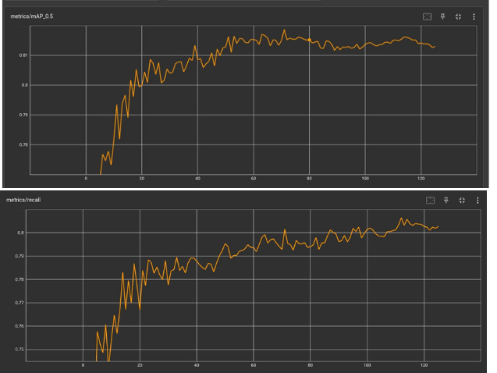P_0.5:

Cette courbe représente l'évolution de la **mAP (Mean Average Precision)** à un **seuil d'Intersection over Union (IoU) de 0.5** au cours de l'entraînement de votre modèle. Une **augmentation progressive** de la mAP@0.5, indiquant que le modèle devient de plus en plus précis dans la détection d'objets. Cependant, des fluctuations ou des plateaux sont courants pendant l'entraînement.

c. Precision:

Cette courbe représente l'évolution de la **précision** au cours de l'entraînement. La précision mesure la proportion de prédictions positives correctes parmi toutes les prédictions positives. une **augmentation** de la précision, indiquant que le modèle fait de moins en moins de fausses positives.

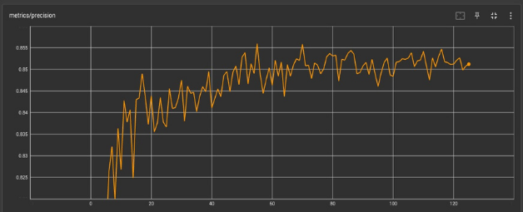

d. Recall

Cette courbe représente l'évolution du **rappel** au cours de l'entraînement. Le rappel mesure la proportion de vrais positifs parmi toutes les instances positives réelles. Une **augmentation** du rappel, indiquant que le modèle détecte de plus en plus d'objets positifs.

**Détection d'incendie**

Ce modèle est une version ﬁne de google/vit-base-patch16-224-in21k. Il obtient les résultats suivants sur l'ensemble d'évaluation :

Perte : 0,0126

Précision : 0,9960

Rappel : 0.9960

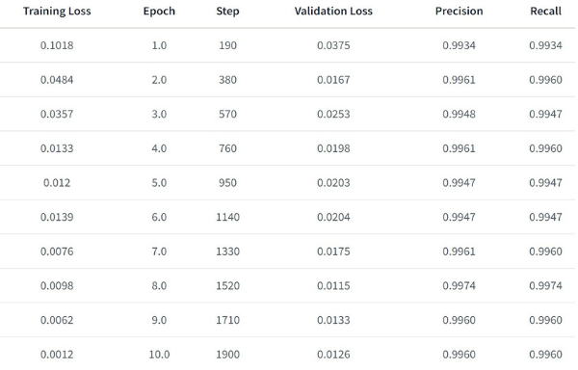

**Le tableau présente les métriques d'entraînement et de validation d'un modèle sur 10 époques. Observations clés :**

1. **Training Loss** diminue constamment, ce qui montre une amélioration des performances du modèle.
2. **Validation Loss** reste stable et diminue globalement, indiquant une bonne généralisation.
3. **Précision et Rappel** sont constamment élevés (au-dessus de 0,99), démontrant une excellente performance de classification.

Le modèle est stable et performant.

**DIAGRAMME DE FLUX :**

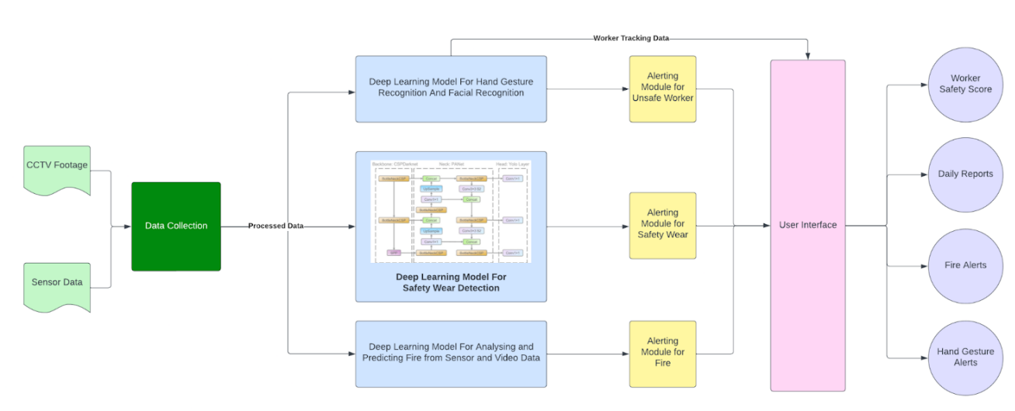

**Le schéma représente un système intelligent de surveillance de sécurité en milieu de travail. Voici un développement des éléments clés :**

### 1. ****Sources de données****

* **CCTV Footage** : Les caméras capturent des images et vidéos en temps réel pour analyser les gestes, expressions faciales et comportements des travailleurs.
* **Sensor Data** : Les capteurs collectent des informations environnementales (fumée, température, mouvement, etc.) pour détecter les anomalies.

### 2. ****Collecte et traitement des données****

* Une étape intermédiaire où les données des caméras et capteurs sont rassemblées et transformées pour être utilisables par les modèles d’intelligence artificielle (IA).

### 3. ****Modèles d'apprentissage profond****

* **Reconnaissance des gestes et des visages** : Identifie les mouvements suspects, les gestes non conformes et les expressions faciales pour évaluer le comportement des travailleurs.
* **Détection des équipements de sécurité** : Vérifie si les travailleurs portent correctement les équipements (casques, gilets, etc.).
* **Prédiction et détection des incendies** : Analyse les données vidéo et des capteurs pour anticiper ou signaler les risques d’incendie.

### 4. ****Modules d’alerte****

* **Alerte pour travailleurs instables** : Préviens des comportements risqués ou irréguliers.
* **Alerte pour équipements manquants** : Signale l'absence ou le mauvais port d’équipements de sécurité.
* **Alerte incendie** : Détecte les débuts d’incendie et envoie des notifications en temps réel.

### 5. ****Interface utilisateur****

* **Score de sécurité des travailleurs** : Évalue la conformité et les risques liés aux travailleurs.
* **Rapports quotidiens** : Fournit des analyses sur les performances de sécurité.
* **Alertes d’incendie et de gestes** : Permet une réponse rapide aux situations d’urgence.

Ce système utilise des technologies avancées de vision par ordinateur et d'analyse des données pour assurer une surveillance proactive et améliorer la sécurité des travailleurs.

**SORTIE / RÉSULTAT :**

**Page d'atterrissage (Acceuil)**

Le système numérique innovant dédié à la sécurité industrielle. Ce système vise à détecter et prévenir les dangers potentiels sur les sites industriels en fournissant des alertes en temps réel. Parmi ses fonctionnalités clés, il signale les accidents imminents, comme dans la "Zone 3, Secteur C", et identifie les cas où des équipements de sécurité essentiels sont absents, par exemple dans la "Zone 4, Secteur A". Le système souligne l'importance de la sécurité en rappelant qu’environ 7 500 personnes meurent chaque jour dans le monde en raison de conditions de travail dangereuses. Enfin, il invite les utilisateurs à explorer ses services via une démo ou en contactant directement l’équipe. Ce système incarne une approche proactive pour améliorer la sécurité sur les lieux de travail.

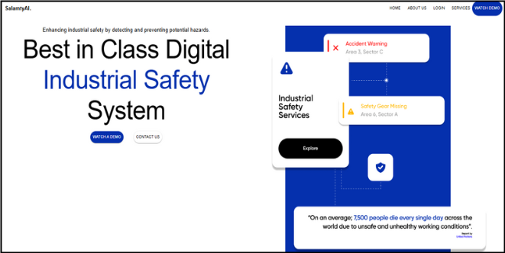

**Page d'atterrissage (Suite)**

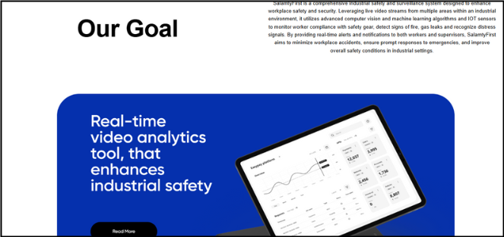

**Connexion des administrateurs**

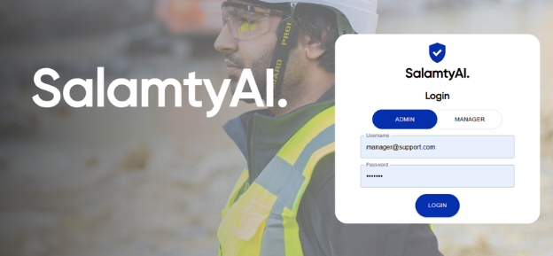

**Connexion des gestionnaires:**

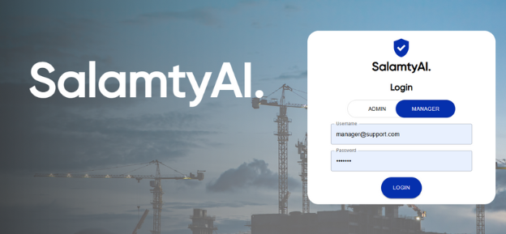

**Tableau de bord de l'administrateur**

**Il s'agit de donn**ées concernant l'ensemble de l'organisation, c'est-à-dire de données collectées dans toutes les usines / sites industriels et rassemblées pour être observées par l'administration de l'organisation.

Le tableau de bord de l'administrateur donne également accès aux analyses et aux statistiques relatives à la sécurité des sites industriels, aux graphiques des scores de sécurité, aux ﬁre-incidents et aux alertes des capteurs de gaz nocifs.

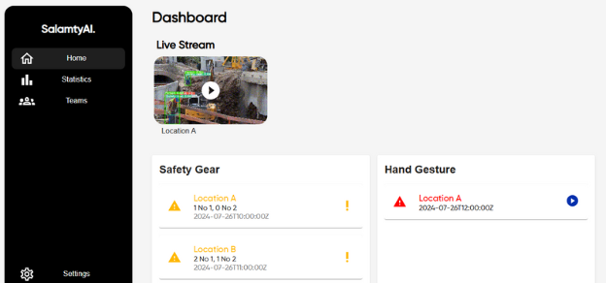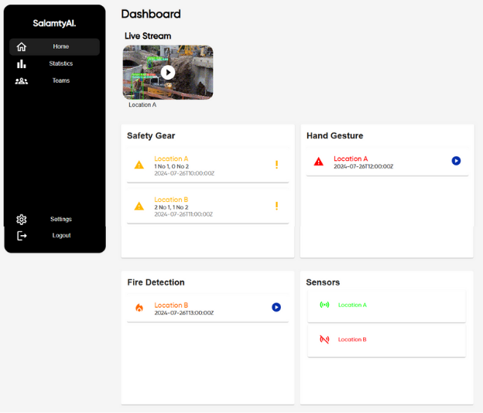

**Tableau de bord du gestionnaire**

**Il s'agit de donn**ées concernant l'ensemble d'une usine ou d'une zone industrielle, c'est-à-dire de données collectées dans cette usine ou ce site industriel particulier et rassemblées pour être observées par le directeur du site en question.

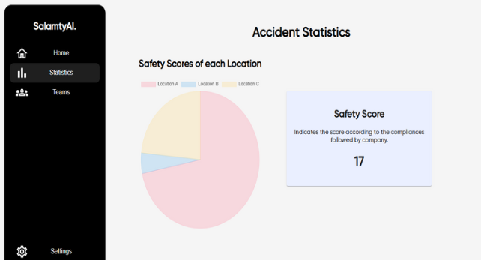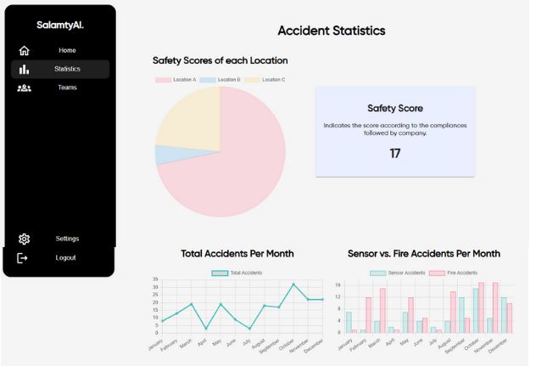

Le tableau de bord du gestionnaire donne également accès à des analyses et à des statistiques relatives à la sécurité des sites industriels, aux graphiques des scores de sécurité, aux ﬁre-incidents et aux alertes des capteurs de gaz nocifs.

**CHAMP D'APPLICATION FUTUR :**

**Si** « SalamtyFirst » représente une avancée révolutionnaire en matière de sécurité industrielle, son champ d'application futur prévoit un impact et une évolution encore plus importants. Dans les années à venir, le projet est sur le point d'étendre ses capacités en intégrant des technologies émergentes telles que la réalité augmentée (AR) et l'amélioration de l'analyse des données.

La **réalité augmentée** jouera un rôle essentiel dans la formation et la réponse aux incidents, en offrant des simulations de sécurité immersives et des procédures guidées. En outre, **l'analyse avancée des données** permettra de mieux comprendre les tendances en matière de sécurité et de modélisation prédictive, ce qui permettra de prendre des mesures proactives pour prévenir les accidents avant qu'ils ne se produisent.

Au-delà des améliorations technologiques, « SalamtyFirst » vise à encourager la **collaboration internationale** afin de normaliser les protocoles et les réglementations en matière de sécurité.En s'alignant sur les initiatives mondiales en matière de sécurité, le projet de sécurité, le projet peut établir des critères de conformité en matière de sécurité et faciliter l'échange de bonnes pratiques entre les industries du monde entier. En outre, « SalamtyFirst » envisage des partenariats avec des instituts de recherche et des universités afin d'encourager l'innovation continue dans le domaine de la sécurité industrielle,

En fin de compte, l'avenir de « SalamtyFirst » transcende son état actuel de projet ; il aspire à devenir un écosystème holistique où la sécurité n'est pas seulement pratiquée mais continuellement redéfinie n'est pas seulement pratiquée, mais continuellement redéfinie et portée à de nouveaux sommets.

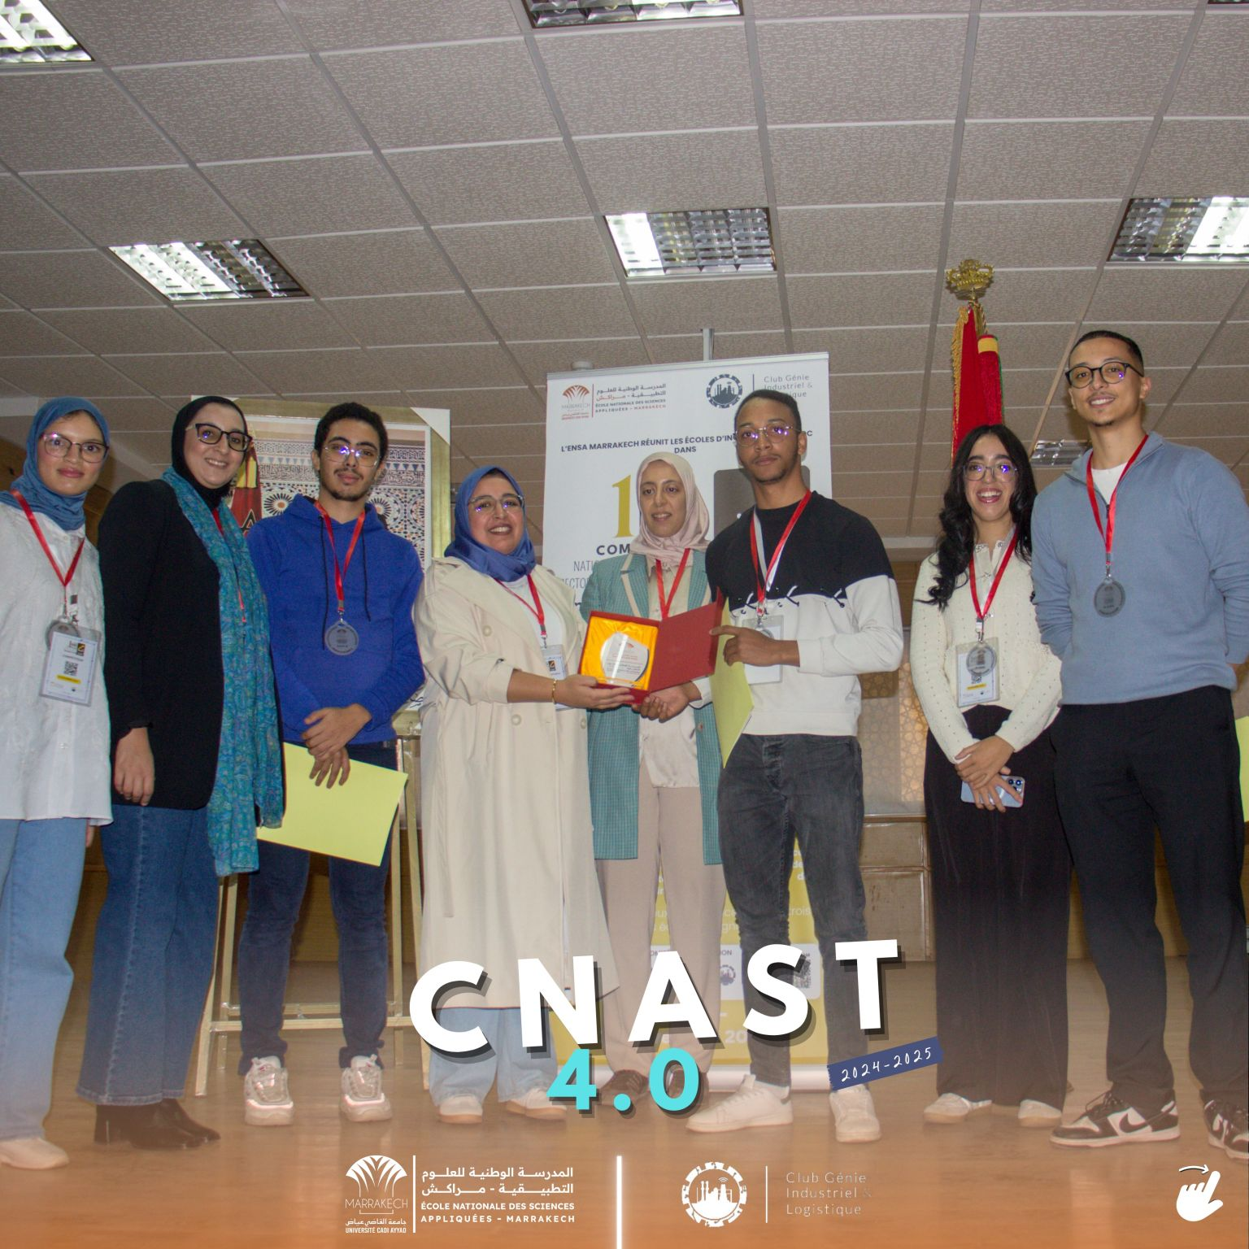

**Conclusion**

**En conclusion,** « SalamtyFirst » apparaît comme une force de transformation dans le domaine de la sécurité industrielle, représentant un saut signiﬁcatif dans la protection des travailleurs et des biens. Son intégration de technologies de pointe, notamment la vision par ordinateur, l'apprentissage automatique et les alertes en temps réel, a le potentiel de redéfinir les paradigmes de sécurité dans diverses industries.

En inculquant une culture de la sécurité, en veillant au respect des équipements de sécurité, en détectant les risques de ﬁre et en reconnaissant les signaux de détresse des travailleurs, « SalamtyFirst » atténue les risques de manière proactive, rendant les lieux de travail plus sûrs et plus sécurisés.

Alors que nous sommes sur la voie de la mise en œuvre de « SalamtyFirst » dans les milieux industriels, nous embrassons la promesse qu'il représente, celle de réduire le nombre d'accidents et d'améliorer la sécurité des travailleurs.

la promesse d'une réduction du nombre d'accidents, d'une réaction plus rapide en cas d'urgence et, en fin de compte, du bien-être des travailleurs et de l'environnement.

En fin de compte, le bien-être des travailleurs et la préservation des actifs industriels. « SalamtyFirst témoigne de l'engagement durable en faveur de l'excellence en matière de sécurité industrielle, où l'innovation devient la pierre angulaire du progrès, de l'innovation et de la sécurité n'est pas seulement une pratique, mais un mode de vie dans l'industrie.

